La construction européenne
Les origines de la construction européenne.
- Le projet de construction européenne apparait car…
- Il ne faut pas isoler l’Allemagne pour éviter qu’elle développe un esprit de revanche qui aboutirait à un nouveau conflit.
- Il faut que les pays de l’Europe de l’Ouest s’unissent pour se défendre contre le danger de l’expansionnisme soviétique.
- « Les pères fondateurs de l’Europe » : Robert Schuman, le ministre français des affaires étrangères et Jean Monnet, homme d’État français font partie des « pères fondateurs de l’Europe ».
Les étapes de la construction européenne.
1951 : la CECA
- En 1951, est créée la CECA : Communauté européenne du charbon et de l’acier.
- Objectifs : placer la production d’acier et de charbon de la France, de l’Allemagne, de l’Italie, de la Belgique, des Pays-Bas et du Luxembourg sous une Haute Autorité commune afin de créer une solidarité économique entre ces pays.
1957 : Traité de Rome créé la Communauté économique européenne, la CEE.
- Les objectifs sont de :
  - créer un Marché commun : c’est-à- dire une libre circulation des personnes, des marchandises, des services et des capitaux entre les États membres de la CEE.
  - mettre en place des politiques économiques communes dans les domaines agricoles, de l’énergie et des transports.
- Six États adhèrent à la CEE en 1957 : La France, l’Allemagne, la Belgique, Les Pays Bas, le Luxembourg et l’Italie.
1992 : le Traité de Maastricht crée l’Union européenne.
- Les objectifs sont de :
- créer une citoyenneté européenne
- créer une union européenne économique et monétaire (euro) sans frontières intérieures.
2002 : l’Euro devient la monnaie commune de l’UE pour 12 pays de l’UE (19 en 2015).
- Actuellement 19 pays font partie de la zone euro (Lituanie en janvier 2015).
Les élargissements de l’Europe de 1957 à 2013 : de 6 à 28
Un élargissement est l’entrée de nouveaux États dans la CEE puis l’UE.
- Les élargissements de 6 à 28 États de 1957 à 2013 :
  - En 1973 avec l’entrée du Royaume Uni, de l’Irlande et du Danemark.
  - En 1981 avec l’entrée de la Grèce.
  - En 1986 avec l’entrée de l’Espagne et du Portugal.
  - En 1995 avec l’entrée de l’Autriche, de la Suède et de la Finlande.
  - En 2004 avec l’entrée de l’Estonie, Lettonie, Lituanie, Pologne, Hongrie, Rép. Tchèque, Slovaquie, Slovénie, Malte, Chypre.
  - En 2007 avec l’entrée de la Bulgarie et la Roumanie.
  - En 2013 avec l’entrée de la Croatie.
- Pour entrer dans la CEE et l’UE, il faut respecter certains principes et valeurs :
- Les principes : être un État démocratique et de droit.
- Les valeurs : être un État respectueux de la dignité humaine, de la liberté, de l’égalité et de la solidarité.
Les réalisations de l’Union européenne : des projets communs de l’Union européenne.
- Dans le domaine de l’agriculture : une PAC, une politique agricole commune, est mise en place afin d’augmenter et de moderniser les productions agricoles.
- Dans le domaine de l’industrie : des projets communs dans l’aéronautique avec Airbus et l’aérospatial avec Arianespace.
- Dans le domaine de l’énergie : Euratom pour l’énergie nucléaire et le développement des énergies renouvelables.
- Dans les domaines des transports : mise en place de transports transeuropéens comme les LGV, les Lignes à Grande Vitesse.

Carte des élargissements successifs de la CEE, puis de l’Union européenne
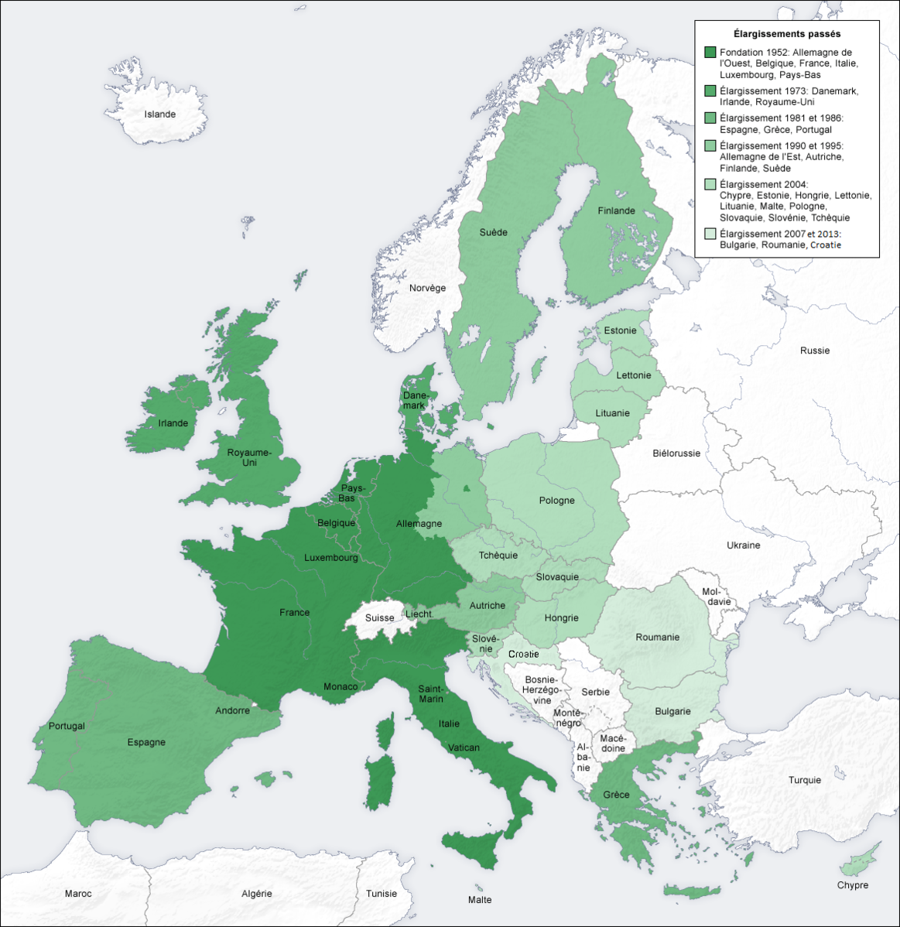
Source : Wikipédia.fr

